**FLASH - Inflazione area EURO: la componente servizi frena il calo dell'inflazione e fa salire ancora la parte core**

*A cura di Antonio Cesarano, Chief Global Strategist, Intermonte*

Il dato sull'inflazione Euro preliminare di febbraio è risultato superiore alle attese con nuovo record della componente core a +5,6% (vedi grafico):

Osservando le stime sulle variazioni delle contribuzioni tra gennaio e febbraio sull'andamento del dato generale a/a (oggi +8,5%), ne emerge:

* il forte impatto (nel senso di contribuzione positiva) della componente servizi (con peso 45%) e di quella alimentare (peso 20%) sull'intero paniere spiega il rallentamento del calo dell'inflazione generale
  + Il rialzo della componente servizi spiega, a sua volta, la continua risalita della componente core
* Il peso della componente servizi consente a tale categoria di più che bilanciare l'andamento in senso opposto di energia (10%) ed utenze (15%)
* In sintesi, argomenti a favore dei falchi BCE per sostenere l'ipotesi di un rialzo del tasso sui depositi di 50pb non solo a marzo ma anche a maggio, oltre alla necessità di arrivare al terminal rate di almeno il 3,5%
  + Alle 13.30 sentiremo il commento della Schnabel su questo punto

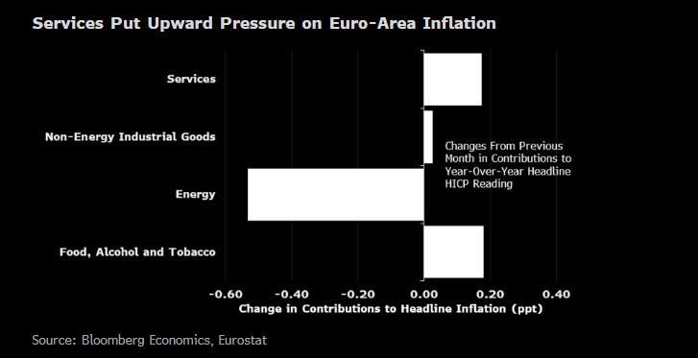

***INTERMONTE***

Intermonte è una Investment bank indipendente leader in Italia e punto di riferimento per gli investitori istituzionali italiani e internazionali nel segmento delle mid & small caps. Quotata sul mercato Euronext Growth Milan di Borsa Italiana, presenta un modello di business diversificato su quattro linee di attività, “Investment Banking”, “Sales & Trading”, Global Markets” e “Digital Division & Advisory”. L’Investment Banking offre servizi rivolti a imprese quotate e non quotate in operazioni straordinarie, incluse operazioni di Equity Capital Markets, M&A e Debt Capital Markets. Le divisioni Sales & Trading e Global Markets supportano le decisioni di oltre 650 investitori istituzionali italiani ed esteri grazie a una ricerca di alto standing di più di 50 operatori professionali specializzati nelle varie asset class, azioni, obbligazioni, derivati, ETF, valute e commodities. L’ufficio studi figura costantemente ai vertici delle classifiche internazionali per qualità della ricerca e offre la più ampia copertura del mercato azionario italiano sulla base di un’elevata specializzazione settoriale. La divisione “Digital Division & Advisory” è attiva nel risparmio gestito e consulenza agli investimenti. Websim è specializzata in produzione di contenuti finanziari destinati a investitori retail. T.I.E. - The Intermonte Eye - è l’area riservata a consulenti finanziari e private banker.

***Contatti per la stampa:***

***BC Communication***

***Beatrice Cagnoni*** *–* [*beatrice.cagnoni@bc-communication.it*](mailto:beatrice.cagnoni@bc-communication.it) *–* ***+39 335 5635111***

***Federica Guerrini*** *–* [*federica.guerrini@bc-communication.it*](mailto:federica.guerrini@bc-communication.it) *-* ***+39 340 7500862***